Готовое приложение Б .

Печать без титульника
Назначение и условие применения программы
Разрабатываемый программный продукт «Сервис личных профилей групп «VEDA»», предназначен для внедрения и использования в УО «ГТЭК» для учёта оценок и обеспечения контроля занятости пользователей, а также может использоваться в любом другом учебном учреждении или учебной группе.
Назначение данного программного продукта – оцифровка дневников, ведомостей и обеспечение взаимодействия в цифровом поле между пользователями учебных групп.
«Сервис личных профилей групп «VEDA»» выполняет следующие функции:
- регистрация и вход пользователей ;
- подтверждение регистрации электронным письмом;
- восстановление пароля;
- просмотр блога администраторов сайта;
- вход на сайт как администратор;
- добавление новости в блог администратора;
- просмотр комплексного блога групп пользователя;
- фильтрация уведомлений по критерию;
- создание новой группы;
- поиск группы по тегу;
- получение списка задач;
- получение уведомлений;
- переход на страницу FAQ с информацией о сайте;
- настройка и изменение данных о пользователе;
- получение информации о группе;
- получение информации о пользователе;
- создание поста в блоге группы;
- объявление в группе;
- получение ведомости группы;
- вывод файла ведомости на электронную почту;
- получение статистики группы и вывод таблицы лидеров;
- получение пользователей и возможность исключения и повышения в статусе группы;
- получение и изменения статусов задач;
- получение и изменение расписания;
- просмотр групп пользователя списком.
Характеристики программы
Для стабильной работы данной программы потребуется компьютер, удовлетворяющий следующим системным аппаратным требованиям:
– процессор не ниже 2.7 ГГц;
– ОЗУ не ниже 8 Гб;
– HDD не ниже 2 Тб;
– монитор 17”;
– мышь;
– принтер.
Для оптимальной работы программного продукта необходимо наличие следующих программных средств:
Для функционирования программы необходимо:
– операционная система Windows не ниже 7.0;
– установленный браузер IE не ниже 10;
– наличие подключенного интернета;
– установленный интерпретатор Python с пакетами: Django, Pillow, openpyxl;
– Microsoft Office не ниже 2007.
Обращение к программе
Для настройки сервера сайта в корневой папке проекта требуется открыть коммандную строку и ввести операцию для создания миграций и мигрирования базы данных.
python3 manage.py makemigrations
python3 manage.py migrate
После операций выше, для запуска в этой же коммандной строке следует написать комманду для старта сервера.
python3 manage.py runserver
Для открытия страницы на локальном сервере необходимо скопировать из сообщения системы адрес сервера в браузер, вставив в адресную строку (рисунок 1, 2).
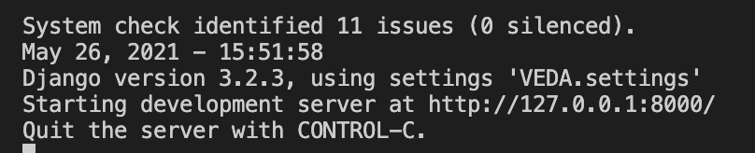
Рисунок 1 – Информация о сервере
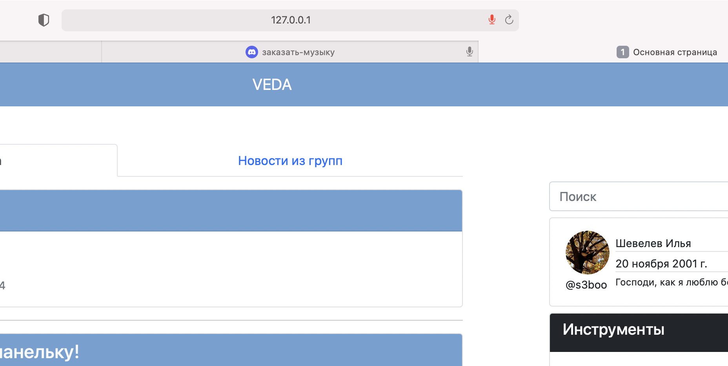
Рисунок 2 – Запущенный сервер
Входные и выходные данные
В качестве входных данных используются:
- Созданная стандарным путем Django база данных на архитектуре SQLite3;
– данные, которые вводятся в поля ввода при добавлении, редактировании, изменении, поиске в формах сайта;
Выходными данными являются множество данных, как отображаеых пользователю, так и доступные через админ-панель только разработчику:
– таблица лидеров;
– посты администраторов;
– посты групп;
– уведомления;
– задачи;
– результат редактирования информации в таблицах;
– результат удаления табличной записи;
– отчеты по ведомости;
– ведомость;
– объявления.
Сообщения
Сообщение пользователю о неправильном логине или пароле (рисунок 3).
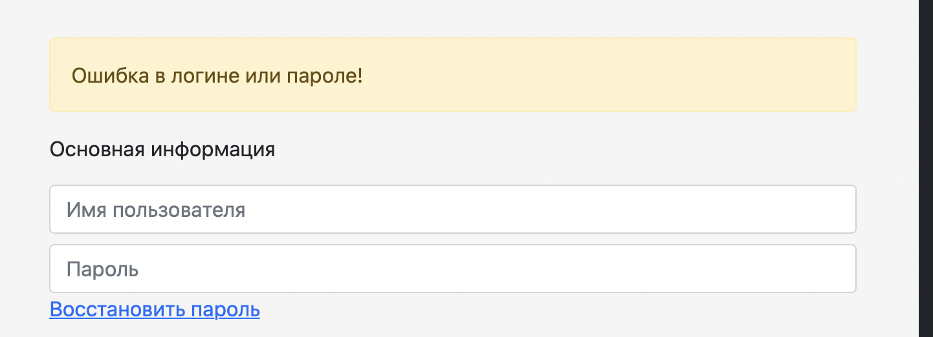
Рисунок 3 – Ошибка при авторизации
Ошибки стандартных полей ввода (рисунок 4).
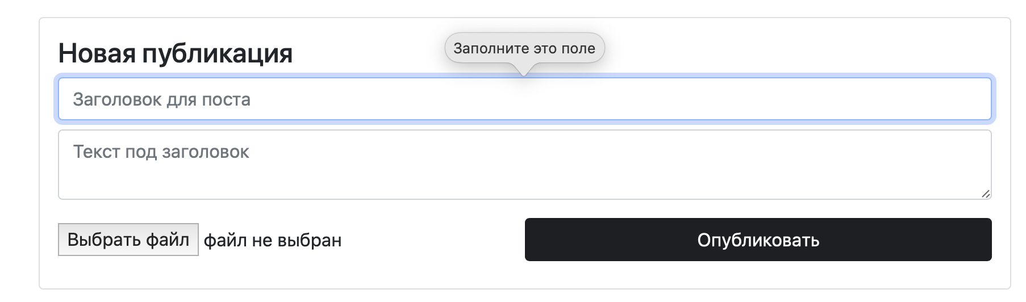
Рисунок 4 – Ошибка ввода

